Bölüm 7: İnsanların Piyasalarda Etkileşimi

Ekonomi mal ve servislerin üretildiği, tüketildiği, satın alınıp ve satıldığı insani etkileşimdir. Bu bölüm daha önceki iki bölümde kurulmuş olan modelleri biraraya getirmektedir ve insanların piyasalardaki etkileşimini açıklayan rekabetçi denge modelini (competitive equilibrium model) detaylandırmaktadır. Ayrıca ekonomistlerin ekonomik olarak üretimde ve tüketimde verimli miktarları nasıl ölçtüklerini ve ekonomik olarak kaybın ne olduğunu gösteren araçları tanıyacağız.
Bu bölümde görünmez el (invisible hand) diyebileceğimiz bir etkinin birbiriyle daha önceden resmi koordinasyon yapmamış tüketici ve üreticilerin ekonomik değişkenleri verimli çıktılara nasıl getirdiğine mantıksal çıkarımlar ve örneklerle değineceğiz.
Rekabetçi denge modeli (competitive equilibrium model): Fiyatların serbestçe belirlendiği tüketiciler için fayda maksimizasyonu, üreticiler için kar maksimizasyonu yapmaya çalıştığı varsayılan model.
Görünmez el (invisible hand): İnsanlına serbest piyasa ekonomisinde etkileşiminin istenen sosyal çıktıyla sonuçlandığı fikri.

Üretim. Tüketim ve Fiyatın bir Piyasada belirlenmesi

Basit bir piyasa düşünelim. Bu piyasada iki alıcı ve iki satıcı var ve aşağıdaki kuralara göre hayatlarını sürdürüyorlar:

- Her gün Maria ve Ken gül suyu alıyorlar.
- Her gün Hugo ve Mimi gül suyu üretiyorlar.
- Her sabah Maria ilk olarak alış-verişe çıkıyor ve iki dükkan içinden en düşük fiyat verene ilk alış-verişe girmekte. Fiyatlar eşit ise eski ahbap ve ilk dükkan sahibi Hugo ile alış-verişe başlamaktadır. Alış-veriş etmek istedi miktarı bir dükkandan alamazsa diğer dükkana gidip ihtiyacının devamını karşılamaktadır. Eğer bütün talebini karşılayamazsa dükkan sahibine bu durumu izah etmektedir. Dükkan sahipleri ise ancak piyasa fiyatı yükseldiğinde daha fazla arz edebileceklerini söylemektedirler. Bu şartlar altında bir sonraki gün fiyatlar daha yüksek olmaktadır.
- Ken daha sonra alışverişe çıkmaktadır. İlk önce fiyatı düşük dükkana gidip alış-veriş yapmakta ve daha ihtiyacı varsa diğer dükkandan bu ihtiyacını karşılamaktadır. Fiyatlar eşit ise eski ahbap ve ilk dükkan sahibi Hugo ile alış-verişe başlamaktadır. Eğer ihtiyacı tam karşılanmamışsa bunu dükkan sahibine bildirmektedir.
- Hugo ve Mimi hayatlarını sattıkları mallardan karşılamaktadır. Ertesi günün fiyatını belirlerken müşteri memnuniyeti ve ellerindeki malların satılıp satılmadığı etkili olmaktadır. Eğer bir dükkan sahibi bütün malını satamamış ise eğer düşüncesi fiyatının yüksek olduğu ve fiyat düşürmesi gerektiğidir.
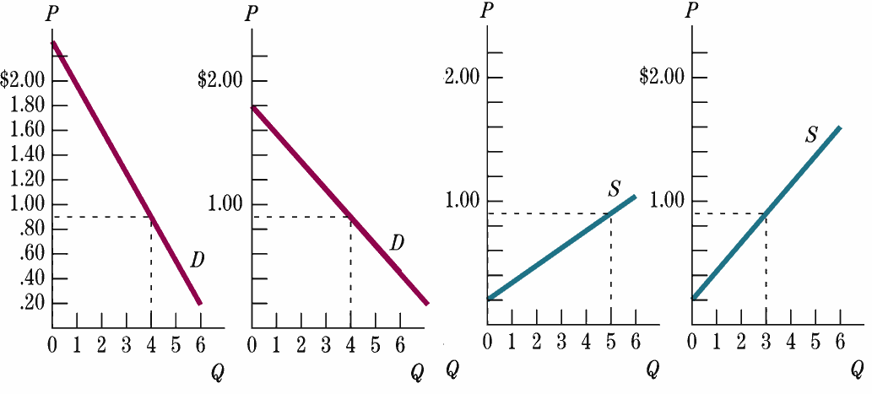
Bu örnekten de görülebileceği gibi piyasada insanları yönlendiren bir el olmamasına rağmen sanki bir görünmez el piyasada denge sağlamıştır. Piyasada insanların verdiği kararlar başka insanların karârları ile etkileşirler. Peki hangi bilgi, koordinasyon ve motivasyon insanların üretim ve tüketim davranışlarını değiştirtiyor? (Piyasa)
Ekonomistler bundan önceki bölümlerde gördüğümüz talep ve arz eğrileri ile tüketicilerin ve üreticilerin etkileşimlerim açıklamaya çalışırlar.

Bir Piyasa Oluşturma
Çift açık arttırma piyasası (double-auction market) piyasaları nasıl işlediğine bir örnek oluşturabilir. Burada alıcılar da satıcılar da bir fiyat söyleyebiliyor.

Rekabetçi Piyasalar Verimli midir?
Verimsiz bir sonuç kıt kaynaklan boşuna harcayan bir sonuçtur, verimli bir sonuç ise kıt kaynakları en uygun şekilde kullanan yöntemdir. Başka bir söylemle, verimli çıktının olduğu noktada herkes daha iyi bir pozisyona gelemez.
Pareto verimlilik (efficiency): Başka bir kimseye zarar vermeden bir kimsenin halini düzeltememe durumu.
Pareto efficient için gerekli koşullar:
1. MB=MC
2. Her üretici için MC eşit olacak.
3. Her tüketici için MB eşit olacak.
Buna göre rekabetçi piyasa MB=p=MC ile bütün bu şartları sağlar böylece Pareto verimlidir.
Birinci Refah Teoremi (First Theorem of welfare economies): Rekabetçi piyasaların verimli çıktıyla sonuçlanması durumu.
Gelir eşitsizliği: Fertlerin gelir seviyelerindeki farklılık
Deadweight loss: Verimsiz üretimden seviyesinden ötürü üretici ve tüketici artığındaki meydana gelen kayıp.

